Berg-Schueni
24.07.2025

Treffpunkt: Frenkendorf 09.45

Organisation: Roger Hiltpold, Mobile 079 416 67 48 / 044 940 15 69 / lesondines56@bluewin.ch

Charakter: Leichte Wanderung auf gut begehbaren Wegen

Wanderroute: Frenkendorf – Entlang der Ergolz – Römer und ihre Spuren – Augusta Raurica – Augst – Entlang dem Rhein – Schweizerhalle – Muttenz
(
Wanderzeit: ca. 4 Std. 15 Km ↑ 90m ↓ 120m

Kürzung: Bis oder ab Restaurant, Bahnhof Kaiseraugst
Verpflegung: Wie üblich 🍌
https://www.adler-kaiseraugst.ch/wochenmenueplan/

Anmeldung: bis Dienstag, 22.07.2025 23Uhr
Lesondines56@bluewin.ch

Fahrplan: Es ist stets ratsam, Abfahrtszeiten und Gleisbelegung zu kontrollieren.

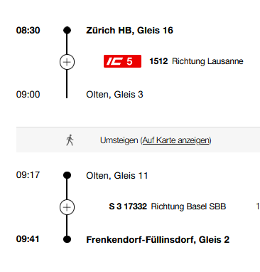

Ab für Chur 07.08

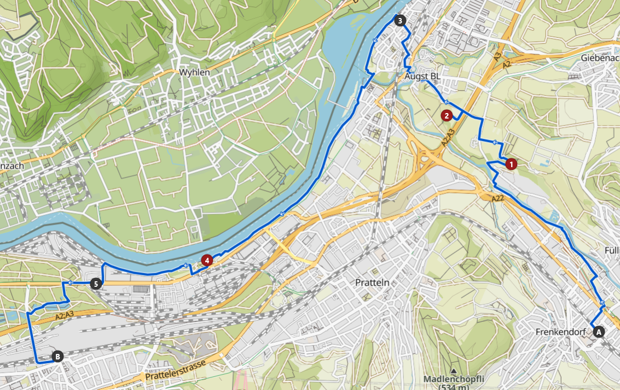

Rückfahrt: Via Olten oder Basel div. Möglichkeiten

Risiken und Haftung
Die Wandergruppe namens „Berg-Schueni“ ist eine Interessengemeinschaft ohne Rechtsform und verzichtet explizit auf eine Wanderleitung. Die Teilnehmer sorgen selbständig dafür, dass sie über eine der Wandertour angepasste Ausrüstung verfügen und beurteilen für sich selbst, ob ihre körperliche Verfassung bezüglich Trittsicherheit und Leistungsfähigkeit den Anforderungen entspricht. Teilnehmer, die Notfallmedikamente auf sich tragen, informieren sinnvollerweise ihre Wanderkameraden über deren Aufbewahrungsort und Anwendung für den Fall, dass sie sich nicht selbst damit versorgen können.
Der Abschluss einer Unfallversicherung und einer Privathaftpflichtversicherung zwecks Verminderung der persönlichen finanziellen Risiken liegt in der Verantwortung der Teilnehmer. Haftungsansprüche gegen den Organisator für Schäden an Personen und Sachen, die aus der Wandertätigkeit resultieren, sind ausdrücklich ausgeschlossen.

